**20° Rally Matematico Transalpino, prova finale**

Problemi Categorie Argomenti Origine

1 Quadrati colorati 3 Ar Geo RMT

2 Rettangoli che passione! 3 4 Geo LU

3 Bianca e le vitamine 3 4 Ar RZ

4 Tiro al bersaglio 3 4 Ar RMR

5 Involtini 3 4 5 Ar SI

6 La stella magica 4 5 6 Ar PR

7 Nani sulla bilancia 4 5 6 Ar Lo RMT

8 Pentatriangoli 5 6 7 Geo Co GE

9 Piccole spese 5 6 7 Ar LU

10 Torri di 18 cubetti 5 6 7 Ar Geo Co fj

11 La staffetta di Transalpinia 5 6 7 8 Ar SR

12 Triangoli di prodotti (I) 6 7 8 Ar RMT

13 Red e Toby 7 8 9 10 Ar Alg RV

14 Rocco e i suoi fratelli 7 8 9 10 Ar Lo Alg BB

15 Quadrati sovrapposti 8 9 10 Geo Alg PR+fj

16 Torri di 36 cubi 8 9 10 Ar Geo Co fj

17 Fregi 8 9 10 Ar Geo Lo BB

18 Triangoli di prodotti (II) 9 10 Ar RMT

19 Solo quadrati 9 10 Geo Lo LU e RMT

I problemi del RMT sono protetti da diritti di autore.

Per un'utilizzazione in classe deve essere indicata la provenienza del problema inserendo la dicitura "©ARMT".

Per un'utilizzazione commerciale, ci si può mettere in contatto con i coordinatori internazionali attraverso il sito Internet dell'associazione del Rally Matematico Transalpino (www.math-armt.org).

**1. QUADRI COLORATI** (Cat. 3)

Un pittore è di fronte alla sua tela rettangolare. Decide di ricoprirla completamente con quadrati della stessa grandezza, che colorerà di colori diversi.

Dopo aver scelto la grandezza dei quadrati in modo che tutta la tela sia ricoperta esattamente e che i quadrati non si sovrappongano, il pittore comincia a disegnarli e a colorarli.

La figura qui sotto mostra l’inizio del suo lavoro:

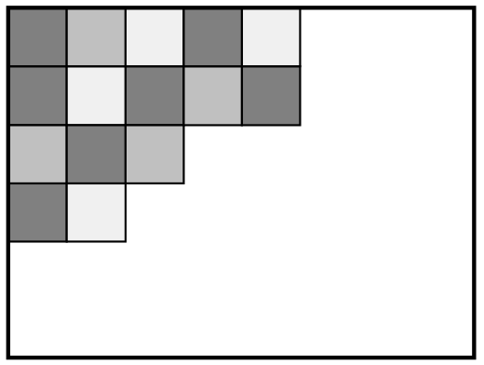

Quanti quadrati deve ancora disegnare e colorare il pittore per terminare il suo lavoro?

Spiegate come avete trovato la vostra risposta.

Analisi a priori

Ambito concettuale

Geometria: pavimentazioni e misura

Aritmetica: addizione, sottrazione, moltiplicazione

Analisi del compito

- Contare i quadrati già colorati, 15.

- Trovare il numero di quadrati che bisogna ancora sistemare e colorare continuando la quadrettatura e contando i quadrati necessari, 33. Oppure si può misurare il lato dei quadrati e calcolare i pezzi da riempire sulla lunghezza e la larghezza per determinare le dimensioni della tela in lati dei quadrati: 6 e 8; ciò permetterà di calcolare il numero totale di quadrati mediante una moltiplicazione e quindi il numero di quadrati mancanti per sottrazione: 48 −15 = 33.

Attribuzione dei punteggi

4 Risposta corretta, 33 quadrati, con spiegazioni chiare sulla procedura (operazioni o disegno chiaro)

3 Risposta corretta, 33 quadrati, con spiegazioni incomplete o disegno non chiaro

2 Risposta corretta senza alcuna spiegazione

oppure risposta errata dovuta a un errore nel conteggio o a un errore di calcolo, ma coerente e ben spiegata

1 Inizio di ricerca, per esempio conteggio dei quadrati già disegnati e colorati, determinazione del numero di quadrati necessari per ricoprire una colonna o una riga del quadro, …

0 Incomprensione del problema

Livello: 3

Origine: RMT (2° RMR e altre prove)

**2. RETTANGOLI CHE PASSIONE!** (Cat. 3, 4)

Ecco i cinque pezzi di un puzzle: due quadrati piccoli, un pezzo composto da tre quadrati e altri due di quattro quadrati.

- Pietro ha costruito un rettangolo la cui lunghezza è il doppio della larghezza, utilizzando più di due pezzi.

- Nadia ha costruito un rettangolo (non quadrato) utilizzando quattro pezzi.

- Giuseppe vuole costruire un rettangolo con tutti i pezzi disponibili.

Disegnate i rettangoli di Pietro e Nadia.

Riuscirà Giuseppe a costruire un rettangolo con i cinque pezzi?

Se sì, disegnatelo, se no, spiegate perché.

Analisi a priori

Ambito concettuale

Geometria: rettangolo

Analisi del compito

- Osservare i pezzi e la loro scomposizione in quadrati.

- Immaginare i rettangoli che si possono formare con essi o fare l’inventario dopo ritaglio e ricomposizione:

da 1 o 2 pezzi: 1 x 2, 1 x 4, 1 x 5, 2 x 2 di 3 pezzi: 1 x 6, 2 x 3, 2 x 4, di 4 pezzi: 3 x 3, 3 x 4.

- Disegnare i rettangoli di Pietro e di Nadia:

|  |  |  |  |
| --- | --- | --- | --- |
| Pietro |  | Nadia |  |

- Comprendere che è impossibile formare un rettangolo che utilizza tutti i pezzi, poiché con 13 quadrati unitari il solo rettangolo possibile è il rettangolo 13 x 1.

- Spiegare l’impossibilità del compito di Giuseppe con disegni, collage o argomentazione.

Attribuzione dei punteggi

4 Disegno (o collage) preciso dei rettangoli di Pietro e Nadia e risposta “no” per il rettangolo di Giuseppe con una spiegazione chiara (numerica o con disegno dei 5 pezzi in due “strisce” di lunghezza 6 e 7 )

3 Assenza di una delle quattro richieste:

disegno (o collage) preciso dei rettangoli di Pietro e Nadia e risposta “no” per il rettangolo di Giuseppe senza spiegazione,

oppure disegno (o collage) preciso di uno dei rettangoli di Pietro o di Nadia e risposta “no” per il rettangolo di Giuseppe con spiegazione

2 Solamente due delle quattro richieste

1 Una sola delle quattro richieste

0 incomprensione del problema

Livello: 3, 4

Origine: Luxembourg

**3. BIANCA E LE VITAMINE** (Cat. 3, 4)

Il cane di Bianca deve fare una cura di vitamine.

La dose settimanale delle vitamine è di 25 milligrammi.

Ogni pastiglia contiene 5 milligrammi di vitamine.

Il veterinario scrive la seguente ricetta:

|  |  |
| --- | --- |
| LUNEDÌ | una pastiglia intera |
| MARTEDÌ | mezza pastiglia |
| MERCOLEDÌ | un quarto di pastiglia |
| GIOVEDÌ |  |
| VENERDÌ | una pastiglia intera |
| SABATO | un quarto di pastiglia |
| DOMENICA | una pastiglia intera |

Bianca, per distrazione, rovescia del caffè sulla ricetta e non riesce più a leggere la dose prescritta per il giovedì.

Qual è la dose che il veterinario aveva prescritto per il giovedì?

Spiegate come avete trovato la vostra risposta.

ANALISI A PRIORI

Ambito concettuale

Aritmetica: addizione- sottrazione- Frazione

Analisi del compito

- Capire che il dosaggio settimanale corrisponde a 5 pastiglie ( 25: 5 = 5).

- Addizionare le dosi già note 1+1+1+1/2+1/4+1/4 = 4 pastiglie intere, aiutandosi eventualmente con un disegno e dedurne che la dose per il giovedì corrisponde a 5 – 4 = 1.

Oppure lavorare per somme parziali. Per esempio: 3 pastiglie intere o 15 milligrammi di vitamine per lunedì, venerdì e domenica, poi 1 pastiglia o 5 milligrammi per martedì, mercoledì e sabato; resta 1 pastiglia o 5 milligrammi per il giovedì.

Attribuzione dei punteggi

4 Risposta corretta (1 pastiglia o 5 milligrammi), con spiegazione dettagliata: calcoli o disegno

3 Risposta corretta con spiegazione poco chiara o incompleta

2 Risposta corretta senza spiegazione

oppure procedura corretta ma con un errore di calcolo

1 Inizio di ricerca coerente nella quale appare la dose settimanale (5 pastiglie intere) o appaiono delle somme parziali

0 Incomprensione del problema

Livello: 3, 4 Origine: Rozzano

**4. TIRO AL BERSAGLIO** (Cat. 3, 4)

Quando si lancia una freccetta su questo bersaglio si possono ottenere 15 punti al centro, 10 punti nella zona bianca e solo 4 punti nella terza zona.

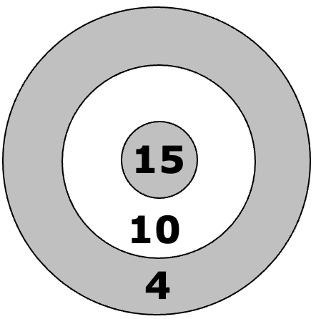

Denny e Fulvio hanno tirato tre freccette ciascuno e tutte hanno colpito il bersaglio.

Denny ha ottenuto in tutto 4 punti più di Fulvio.

Quali sono le zone del bersaglio colpite dalle tre freccette di Denny e dalle tre freccette di Fulvio?

Quanti punti hanno ottenuto ciascuno di essi?

Trovate tutte le possibilità e spiegate come avete fatto.

ANALiSi A PRIORI

Ambito concettuale

Aritmetica: addizione e sottrazione

Combinazioni

Analisi del compito

- Tenere presente che due freccette o tutte e tre possono aver colpito la stessa zona.

- Ricercare le somme di tre termini 4, 10 e 15 e verificare se l’una vale 4 più dell’altra per tentativi non sistematici.

Oppure organizzare una ricerca per vedere quanto si ottiene addizionando i punti delle tre zone:

4 + 4 + 4 = 12; 4 + 4 + 10 = 18; 4 + 4 + 15 = 23; 4 + 10 + 15 = 29; 10 + 10 + 10 = 30; 10 + 10 + 4 = 24;

10 + 10 + 15 = 35; 15 + 15 + 15 = 45; 15 + 15 + 4 = 34; 15 + 15 + 10 = 40

Individuare le coppie di numeri nelle quali la differenza è 4: 34 – 30 (solo una coppia)

Dedurne che Denny ha ottenuto 34 punti con due freccette al centro e una nella zona 4 e che Fulvio ha ottenuto 30 punti con tre freccette nella zona 10.

Attribuzione dei punteggi

4 Risposta corretta e completa (Denny: 34 = 15 + 15 + 4 e Fulvio: 30 = 10 + 10 + 10), con spiegazione o dettaglio dei calcoli che mostrino che c’è una sola possibilità

3 Risposta corretta e completa, con spiegazione o con dettaglio dei calcoli per la soluzione trovata ma senza dire che è l’unica

2 Risposta corretta e completa senza spiegazione

oppure inventario di tutti i casi possibili ma con un errore di calcolo

oppure risposta corretta ma incompleta senza le somme o le zone

1 Inizio di ragionamento (inizio di inventario)

0 Incomprensione del problema

Livello: 3, 4

Origine: Da il problema 1° RMR F 4 e libretto “Guida ai laboratori”

**5. INVOLTINI** (Cat. 3, 4, 5)

La signora Tina ha ospiti a pranzo e così ha acquistato 23 fettine di carne con le quali vuole preparare due tipi di involtini.

Per confezionare gli involtini, dispone su ciascuna fetta di carne una fettina di formaggio oppure una piccola salsiccia, infine li arrotola e li chiude utilizzando degli stecchini.

Per poter distinguere un tipo di involtino dall’altro, la signora Tina utilizza due stecchini per quelli al formaggio ed uno solo per quelli alla salsiccia. Alla fine della preparazione ha usato 36 stecchini.

Quanti involtini alla salsiccia ha preparato la signora Tina?

Spiegate il vostro ragionamento.

AnalIsI a priori

Ambito concettuale

Aritmetica: addizione, sottrazione, divisione con numeri naturali

Analisi del compito

Procedere, in modo empirico, distribuendo dapprima uno stecchino sulle 23 fette di carne, e successivamente utilizzare i 13 (36 − 23) stecchini rimasti per confezionare, con 2 stecchini, gli involtini al formaggio.

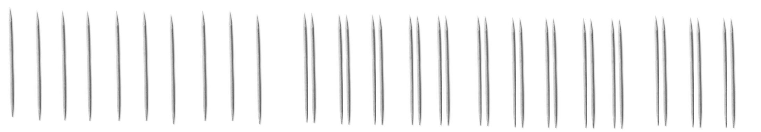

Oppure: capire che se gli involtini fossero stati tutti al formaggio si sarebbero dovuti usare 46 (23 × 2) stecchini e quindi la differenza 46 – 36 = 10 rappresenta il numero degli involtini con un solo stecchino, cioè alla salsiccia.

Oppure, analogamente, se gli involtini fossero stati tutti alla salsiccia si sarebbero dovuti usare solo 23 stecchini e quindi, in questo caso, la differenza 36 – 23 = 13 rappresenta il numero degli involtini al formaggio (con due stecchini), pertanto gli involtini alla salsiccia sono 23 – 13 = 10.

Oppure: procedere per tentativi ipotizzando, ad esempio, che circa la metà degli involtini (23 : 2 = 11 con resto 1) siano alla salsiccia e constatare che con 11 involtini alla salsiccia e 12 al formaggio si dovrebbero usare 35 stecchini; aggiustare quindi il “tiro” e trovare che con 10 involtini alla salsiccia e 13 al formaggio occorrono esattamente 36 stecchini (13 × 2 + 10).

Ci sono numerose altre procedure possibili, per esempio a partire da un numero pari di stecchini rendersi conto che c’è un numero pari di involtini alla salsiccia, cosa che limita la ricerca.

Attribuzione dei punteggi

4 Risposta corretta (10 alla salsiccia) con spiegazione o illustrazione chiara e completa

3 Risposta corretta con spiegazione poco chiara o solo con verifica (13+10=23 o 13x2+10=36)

2 Risposta corretta senza alcuna spiegazione

oppure risposta con un errore di calcolo ma procedimento corretto

1 Diversi tentativi che non portano alla soluzione, ma che evidenziano la comprensione del problema

oppure risposta vicina al valore esatto, ma con errore di calcolo e con procedimento approssimativo

0 Incomprensione del problema

Livello: 3, 4, 5

Origine: Siena (cfr. *Cammelli e dromedari* 5° RMT, I, 9; *La carovana* 11° RMT, I, 8)

**6. LA STELLA MAGICA** (Cat. 4, 5, 6)

Andrea ha trovato questa stella in cui sono scritti alcuni numeri.

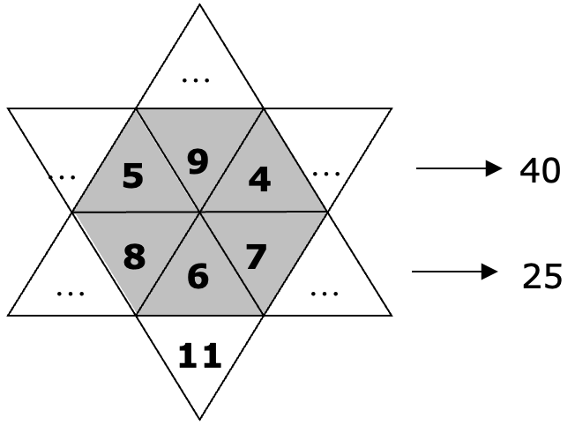

Bisogna inserire dei numeri interi nelle caselle vuote della stella seguendo queste indicazioni:

tutti i numeri della stella devono essere diversi e minori di 20,

la somma dei numeri che si trovano nei triangoli grigi deve essere uguale alla somma dei numeri che si trovano nelle punte bianche della stella,

la somma dei cinque numeri della riga dove sono già scritti i numeri 5, 9, 4, deve essere 40

la somma dei cinque numeri della riga dove sono già scritti i numeri 8, 6, 7, deve essere 25

Trovate tutti i modi diversi di completare la stella.

Spiegate come avete trovato le vostre soluzioni.

Presentate tutti i modi che avete trovato utilizzando una o più delle stelle vuote disegnate qui sotto.

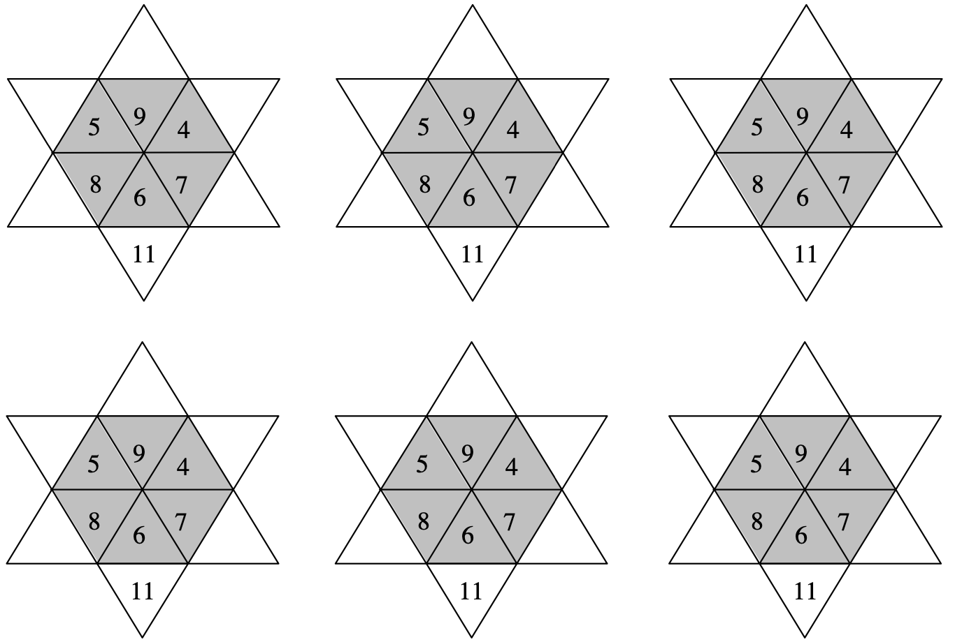

Analisi a priori

Ambito concettuale

Aritmetica: addizioni e sottrazioni

Analisi del compito

- Determinare la somma dei numeri interni: 39.

- Poiché la somma dei numeri della seconda riga deve essere 25, capire che la somma dei due numeri che mancano è 25 – (8 + 6 + 7) = 4; escludere la coppia (0, 4) perché il 4 è già contenuto all’interno della stella e la coppia (2, 2) perché formata da numeri uguali; tenere, quindi, solo la coppia (1, 3).

- In modo analogo, poiché la somma dei numeri della prima riga è 40, la somma dei numeri mancanti su questa riga è 40 – (5 + 9 + 4) = 22; escludere tutte le coppie che hanno un numero maggiore di 20 o già contenuto all’interno della stella e tenere, quindi, solo la coppia (10, 12).

- Trovare il numero in alto 39 – (22 + 4 + 11) = 2.

- I numeri della seconda riga possono essere soltanto 1 e 3, nella prima possono essere soltanto 10 e 12 dunque le soluzioni sono quattro:

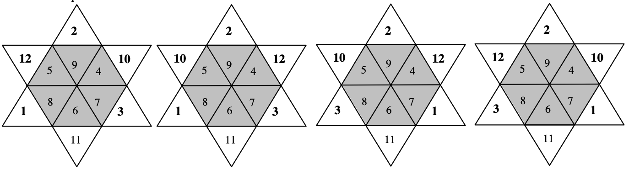

Attribuzione dei punteggi

4 Risposta corretta (solo le quattro soluzioni) con spiegazione esauriente di come sono stati trovati i numeri

3 Risposta corretta con spiegazione incompleta, eventualmente con verifica

oppure determinazione dei cinque numeri, con spiegazione, ma dimenticanza di una stella

2 Le quattro stelle senza spiegazione

oppure determinazione dei cinque numeri, con spiegazione, ma dimenticanza di due o tre stelle

oppure quattro stelle che verificano tutte le condizioni salvo la prima (quella che esige che i numeri siano differenti e minori di 20) per esempio:

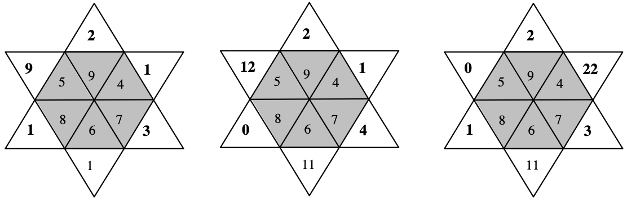

due volte il “9” due volte il “4” con il “22”

6

11

7

4

8

**3**

**1**

6

11

7

4

8

1 Una sola stella corretta senza alcuna spiegazione

0 Incomprensione del problema

Livello: 4, 5, 6

Origine: Parma

**7. NANI SULLA BILANCIA** (Cat 4, 5, 6)

Eolo sale sulla bilancia con Pisolo sulle spalle e Biancaneve annota il loro peso: 46 kg.

Poi sale sulla bilancia Pisolo con Gongolo sulle spalle e Biancaneve osserva che pesano 43 kg.

Infine sale sulla bilancia Gongolo con Eolo sulle spalle e Biancaneve annota il loro peso: 39 kg.

Qual è il peso di ciascuno dei tre nani Eolo, Pisolo e Gongolo?

Spiegate come avete trovato le vostre risposte.

AnalIsI a priori

Ambito concettuale

Aritmetica: operazioni in N

Logica: compensazione, equivalenza, sostituzione

Analisi del compito

- Comprendere che i pesi di due nani si addizionano quando sono entrambi sulla bilancia, ma indipendentemente da colui che porta l’altro sulle spalle (commutatività).

- Constatare che Pisolo figura nelle prime due pesate, con Eolo per 46 kg e con Gongolo per 43 kg. Dedurne che se non si tiene conto del peso di Pisolo, la differenza di 3 kg nelle due pesate proviene da una differenza di peso tra Eolo e Gongolo e che Eolo ha quindi un peso di 3 kg in più di Gongolo.

- Prendere in considerazione allora il peso di Eolo e Gongolo insieme, 39 kg, e ripartirlo in due pesi di cui uno vale 3 di più (o di meno) dell’altro. Dedurne che il peso del più leggero, Gongolo, è 18 kg, la metà di 36 = 39 – 3 ;(o che il peso del più pesante, Eolo è 21 kg, la metà di 42 = 39 + 3).

- Il peso di Pisolo può allora essere calcolato direttamente a partire dalla prima pesata: 46 – 21 = 25 (o dalla seconda: 43 – 18 = 25) o ancora riprendendo il ragionamento iniziale, valevole per Pisolo e Gongolo poiché Eolo figura nella prima e terza pesata con 7 kg di differenza (Pisolo: 25 kg e Gongolo 18 kg); o ancora per Eolo e Pisolo poiché Gongolo figura nella seconda e terza pesata con 4 kg di differenza (Pisolo: 25 kg e Eolo 21 kg).

Oppure, calcolare il peso totale delle tre pesate 46 + 43 + 39 = 128 dove ciascuno dei tre nani figura due volte, dedurne che i pesi dei tre nani (preso ciascuno una sola volta) è la metà di 128, cioè 64 kg. Calcolare, successivamente, la differenza di ciascuna delle tre pesate di due nani con il peso dei tre:

Gongolo, 64 – 46 = 18; Eolo, 64 – 43 = 21; Pisolo, 64 – 39  = 25.

Oppure, con una procedura “pre-algebrica”, sostituire “Eolo” con “3 di più di Gongolo”, a partire dalla combinazione delle prime due pesate, nella terza che diventa “2 volte Gongolo più 3” pesa 39 kg. Da cui “2 volte Gongolo” pesa 36 kg e “Gongolo pesa 18 kg”.

Oppure, procedere per tentativi e aggiustamenti.

Attribuzione dei punteggi

4 Risposta completa e corretta (Gongolo, 18; Eolo, 21; Pisolo, 25, in kg) con spiegazione chiara

3 Risposta completa e corretta, ma con spiegazione confusa o parziale, o con solo una verifica (21+25=46; 25+18=43; 18+21=39)

2 Risposta completa e corretta senza spiegazione né verifica

oppure risposta con un errore di calcolo

1 Inizio di ragionamento che mostra solo una o tutte le differenze tra due nani, senza arrivare al calcolo dei pesi

0 Incomprensione del problema

Livello: 4, 5, 6

Origine: ripreso dal contesto di “ I sette nani si pesano” 18° RMT F.2

**8. PENTATRIANGOLI** (Cat. 5, 6, 7)

|  |  |
| --- | --- |
| Aurelio e Benedetta hanno trovato in soffitta una cassa del nonno falegname contenente un gran numero di pezzi di legno a forma di triangoli equilateri uguali:  In un giorno di pioggia si divertono a cercare le figure che si possono formare con i triangoli del nonno, accostandole in modo che i lati coincidano.  Cominciano con due triangoli, provano a spostarli, ruotarli e ribaltarli, ma trovano solo la figura riprodotta qui accanto, cioè una figura a forma di rombo, e decidono di chiamarla “bitriangolo”:  Allo stesso modo, assemblando tre triangoli, essi trovano una sola figura a forma di trapezio che chiamano “tritriangolo”:  Proseguendo le loro ricerche con quattro triangoli, arrivano ad assemblare tre “quadritriangoli” diversi, cioè un parallelogramma, un triangolo equilatero più grande e una figura a forma di “cornetto”: |  |

I ragazzi cercano ora di comporre figure con cinque triangoli: i “pentatriangoli”.

Quanti “pentatriangoli” diversi potranno trovare in tutto?

Disegnateli tutti, in qualunque posizione, ma non due volte il medesimo.

Spiegate come avete trovato le vostre soluzioni

ANALIsI A priori:

Ambito concettuale

Geometria, costruzione di figure, isometrie, decomposizione e ricomposizione di poligoni

Combinatoria

Analisi del compito

- Comprendere che per trovare i quattro pentatriangoli senza dimenticarne alcuno, si può cominciare ad allineare cinque triangoli (figura 1) poi allinearne quattro e disporre il quinto su un altro “lato” e constatare che ci sono solo due possibilità, facendo bene attenzione alle simmetrie assiali, o “ribaltamenti”, e a traslazioni e rotazioni (figure 2 e 3).

- Infine, constatare che con un allineamento di tre triangoli c’è una sola figura possibile (figura 4):

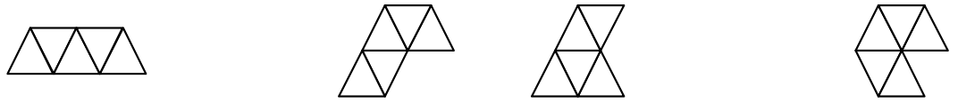

Figura 1 Figura 2 figura 3 Figura 4

- Oppure partire ai “quadritriangoli” dell’enunciato e unire il quinto nelle diverse posizioni possibili, escludendo le simmetrie assiali, i “ribaltamenti”, le traslazioni e le rotazioni.

Attribuzione dei punteggi

4 Risposta corretta (4 pentatriangoli) con spiegazioni da cui emerge che non possono esistere altri pentatriangoli

3 Risposta corretta (4 pentatriangoli) senza spiegazioni esaustive esenza figure ripetute e senza figure errate

2 Risposta parziale: 3 pentatriangoli trovati o risposta corretta, ma con qualche ripetizione

1 Risposta parziale: 1 o 2 pentatriangoli diversi (con qualche ripetizione)

0 Incomprensione del problema

Livello: 5, 6, 7

Origine: Genova

**9. PICCOLE SPESE** (Cat. 5, 6, 7)

Con la sua famiglia, Monica fa una vacanza di tre giorni a Parigi. Il nonno le ha dato una piccola somma di denaro, affinché possa comperare alcuni ricordi.

Il primo giorno Monica spende la metà della somma ricevuta dal nonno e 1 euro di più.

Il secondo giorno spende la metà di ciò che le è rimasto e 1 euro di più.

Il terzo e ultimo giorno spende ancora una volta la metà della somma che le è rimasta e 1 euro di più.

Al ritorno Monica ha ancora 2 euro.

Quanti soldi ha regalato il nonno a Monica quando è partita?

Spiegate il vostro ragionamento.

ANALIsI A PRIORI

Ambito concettuale

Aritmetica: divisione, scomposizione

Analisi del compito

- Comprendere che si conosce la somma rimasta e quindi che bisogna cominciare il ragionamento dalla sera del terzo giorno.

- Rendersi conto che bisogna aggiungere 1 alla somma rimanente di 2 euro e moltiplicare poi per 2 per trovare la somma del mattino del terzo giorno.

- Continuare così a risalire fino al mattino del primo giorno, per esempio organizzando una tabella simile a questa:

|  |  |  |  |
| --- | --- | --- | --- |
|  | 3o giorno | 2 o giorno | 1o giorno |
| Somma in fine di giornata (€) | 2 (al ritorno) | 6 | 14 |
| Somma all’inizio della giornata (€) | (2 + 1) x 2 = 6 | (6 + 1) x 2 = 14 | (14 + 1) x 2 = 30 (partenza) |

Oppure partire da una certa somma del mattino del primo giorno, fare le divisioni e sottrazioni necessarie e verificare l’esattezza del risultato finale e modificare la somma iniziale fino ad arrivare alla somma di partenza di 30 € che corrisponde a tutti i vincoli.

Attribuzione dei punteggi

4 Risposta corretta (30 €) con spiegazione chiara del ragionamento

3 Risposta corretta con spiegazione poco chiara o solo con la verifica

2 Risposta corretta senza spiegazione

oppure una risposta non corretta dovuta ad un solo errore di calcolo

oppure risposta 14 € perché si è confuso tra mattina e sera del primo giorno

1 Inizio corretto di ricerca (almeno calcolo della somma di denaro della mattina del terzo giorno)

0 Incomprensione del problema

Livello: 5, 6, 7

Origine: Luxembourg (vedi anche “Monete d’oro” 7° RMT F 8)

**10. TORRI DI 18 CUBETTI** (Cat. 5, 6, 7)

In una classe ogni allievo ha a disposizione 18 cubetti per costruire una torre a forma di parallelepipedo rettangolo senza buchi.

Andrea ha costruito una torre di tre piani, ognuno dei quali è formato da 6 cubetti (fig. 1).

Boris deve ancora sistemare un cubetto: la sua torre avrà un solo piano (fig. 2).

Claudia ha costruito, dopo tanti tentativi, una torre di diciotto piani che rischia di cadere appena la si tocca.

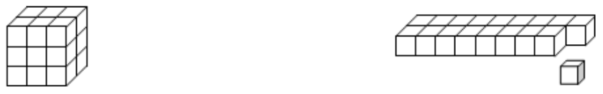

Fig. 1 la torre di Andrea Fig. 2 La torre di Boris

Ciascun allievo conta le facce dei cubetti che riesce a vedere sulla sua torre, cioè quelle sopra e quelle sui lati.

Per esempio, Andrea può vedere 36 facce: 9 davanti, 9 dietro, 6 sopra, 6 a sinistra e 6 a destra.

Quando Boris avrà terminato la sua torre vedrà 40 facce: 9 davanti, 9 dietro, 18 sopra, 2 a sinistra e 2 a destra.

Laura osserva la sua torre e quella del suo vicino e dice: “Nella mia torre il numero delle facce visibili è uguale a quello della torre di Lino, ma la mia ha otto piani in più della sua”.

Quanti piani ha la torre di Laura e quanti piani ha la torre di Lino?

Spiegate come avete trovato le vostre risposte.

Analisi a priori

Ambito concettuale

Aritmetica: operazioni in **N**, scomposizione di un numero naturale nel prodotto di tre fattori

Geometria: geometria piana, rettangolo, area e perimetro; geometria dello spazio, parallelepipedi rettangoli e volume

Analisi del compito

- Comprendere che per trovare le torri dei due allievi una possibilità è quella di elencare tutti i parallelepipedi rettangoli che si possono ottenere con 18 cubetti in funzione della “ base” (faccia inferiore non visibile) e sperare di trovarne due che abbiano lo stesso numero di facce visibili.

Ecco l’inventario organizzato delle torri a partire da quella di diciotto piani fino a quelle con un piano:

n° piani base perimetro di base area laterale numero di facce visibili

18 1x1 = 1 4 x 1 = 4 4 x 18 = 72 72 + 1 = 73

9 2 x 1 = 2 (2 + 1) x 2 = 6 6 x 9 = 54 54 + 2 = 56

6 3 x 1 = 3 (3 + 1) x 2 = 8 8 x 6 = 48 48 + 3 = 51

3 6 x 1 = 6 (6 + 1) x 2 = 14 14 x 3 = 42 42 + 6 = 48

3 3 x 2 = 6 (3 + 2) x 2 = 10 10 x 3 = 30 30 + 6 = 36

2 9 x 1 = 9 (9 + 1) x 2 = 20 20 x 2 = 40 40 + 9 = 49

2 3 x 3 = 9 (3 + 3) x 2 = 12 12 x 2 = 24 24 + 9 = 33

1 18 x 1 = 18 (18 + 1) x 2 = 38 38 x 1 = 38 38 + 18 = 56

1 9 x 2 = 18 (9 + 2) x 2 = 22 22 x 1 = 22 22 + 18 = 40

1 6 x 3 = 18 (6 + 3) x 2 = 18 18 x 1 = 18 18 + 18 = 36

Si trovano così dieci torri, di sei altezze diverse con otto numeri diversi di facce visibili:

33 36 36 40 48 49 51 56 56 73

Ci sono due torri con 36 facce visibili, aventi 1 e 3 piani e altre due con 56 facce visibili con 1 e 9 piani.

Poiché la differenza fra il numero di piani delle due torri deve essere 8 si conclude che la torre di Laura ha 9 piani e quella di Lino un solo piano.

Oppure, considerando la scomposizione di 18 in fattori (1, 2, 3, 6, 9, 18), di cui uno sarà il numero di piani, constatare che una differenza di 8 piani può esistere solo tra due torri di 1 e 9 piani, ... e verificare.

Attribuzione dei punteggi

4 Risposta esatta e completa (Laura 9 e Lino 1) con il dettaglio dell’inventario completo (o il ragionamento con i divisori di 18) che mostri le dimensioni delle torri e che permetta di giustificare l’unicità della soluzione

3 Risposta esatta e completa con spiegazione che non permetta di giustificare l’unicità, ma con verifica

oppure inventario incompleto (mancanza da 1 a 3 torri) ma che permette tuttavia di determinare le due torri con 56 facce visibili

2 Risposta esatta senza alcuna giustificazione

oppure inventario incompleto (mancanza da 1 a 3 torri) che non permette di determinare le due torri con 56 facce visibili

oppure uno o due errori di calcolo nell’inventario completo coerente con la risposta

oppure inventario completo ma che tiene conto anche delle facce invisibili della base

1 Determinazione solo di qualche torre con il calcolo corretto delle facce visibili

0 Incomprensione del problema

Livello: 5, 6, 7

Origine: fj

**11. LA STAFFETTA DI TRANSALPINIA** (Cat. 5, 6, 7, 8)

In Transalpinia ogni anno si disputa una corsa a staffetta di 99 km.

Ogni squadra è composta da almeno due corridori.

In ogni squadra un corridore percorre un numero intero di chilometri prima di passare il testimone al corridore successivo. Il corridore che riceve il testimone deve percorrere esattamente 1 km in più di quello che lo ha preceduto.

Si possono formare squadre con un numero diverso di corridori. I 99 km del percorso vengono poi suddivisi tra i corridori in base al loro numero.

Ad esempio, si può formare una squadra di tre corridori: il primo percorre 32 km, il secondo ne percorre 33 e il terzo 34, ottenendo effettivamente 32 + 33 + 34 = 99.

Da quanti corridori può essere formata una squadra?

Trovate tutte le possibilità e indicate le distanze percorse da tutti i corridori di ogni possibile squadra.

ANALISI A PRIORI

Ambito concettuale

Aritmetica: operazioni, successioni di numeri naturali, scomposizione di un numero in somma di numeri naturali consecutivi

Analisi del compito

- Trascrivere la situazione in termini matematici: si tratta di trovare la scomposizione di 99 in somme di numeri naturali consecutivi e di domandarsi quanti addendi possano avere.

- La soluzione con due addendi, 49 + 50 = 99, è facile da trovare, per esempio a partire da 50 (metà di 100),

la soluzione con tre addendi, 32 + 33 + 34 è data,

con quattro addendi, si può lavorare per approssimazioni successive o partendo direttamente da numeri vicini a 25 (un quarto di 100): 23 + 24 + 25 + 26 = 98 è troppo piccolo, 24 + 25 + 26 + 27 = 102 è troppo grande e bisogna concludere che non ci possono essere squadre con quattro corridori,

anche con cinque addendi, non ci sono soluzioni, si trova invece una soluzione con sei addendi, nove addendi e undici addendi. In totale ci sono cinque scomposizioni di 99 in somme di numeri naturali consecutivi e dunque **5 possibilità per la formazione delle squadre:**

**2 corridori: 49 + 50 = 99 6 corridori: 14 + 15 + 16 + 17 + 18 + 19 =  = 99**

**3 corridori: 32 + 33 + 34 = 99 9 corridori: 7 + 8 + 9 + 10 + 11 + 12 + 13 + 14 + 15 = 99**

**11 corridori: 5 + 6 + 7 + 8 + 9 + 10 + 11 + 12 + 13 + 14 = 99**

- Numerose altre procedure permettono di trovare le cinque scomposizioni, ma fanno appello ad una gestione più formale di proprietà delle operazioni. Per esempio: partire dalle somme dei primi numeri naturali 1 + 2 = 3; 1 + 2 + 3 = 6 ; 1 + 2 + 3 + 4 = 10, …, sottrarle da 99 e vedere se la differenza è un multiplo di 2, di 3, di 4, …; oppure constatare che tutti i numeri dispari sono la somma di due numeri consecutivi, che i multipli di 3, 5, 7, … sono la somma rispettivamente di 3, 5, 7, ... numeri consecutivi, ...

Attribuzione dei punteggi

4 Le 5 diverse composizioni possibili della squadra (o 4, tralasciando quella suggerita nel testo), con spiegazioni chiare e nessuna composizione non corretta

3 Le 5 (o 4, tralasciando quella suggerita nel testo) diverse composizioni possibili della squadra, con spiegazioni poco chiare o 4 (o 3, tralasciando quella suggerita nel testo) composizioni possibili e nessuna composizione errata, ben spiegate

2 3 diverse composizioni possibili (o 2, tralasciando quella suggerita nel testo) con spiegazioni chiare o 4 (o 3, tralasciando quella suggerita nel testo) con spiegazioni poco chiare e nessuna composizione errata

oppure le 5 composizioni corrette con altre (al massimo 2) non corrette

1 1 o 2 diverse composizioni possibili e nessuna composizione errata

oppure 3 o 4 composizioni corrette con altre (al massimo 3) non corrette

0 Incomprensione del problema

Livello: 5, 6, 7, 8 Origine: Suisse romande

**12. TRIANGOLI DI PRODOTTI (I)** (Cat. 6, 7, 8)

Un triangolo è suddiviso in nove caselle triangolari, nelle quali vanno inseriti i numeri naturali da 1 a 9, uno per casella.

Ad ogni allineamento indicato dalle frecce e formato da tre o cinque caselle, corrisponde un numero che è il prodotto dei numeri contenuti nelle caselle dell’allineamento stesso.

Triangolo da completare: Esempio di triangolo completato:

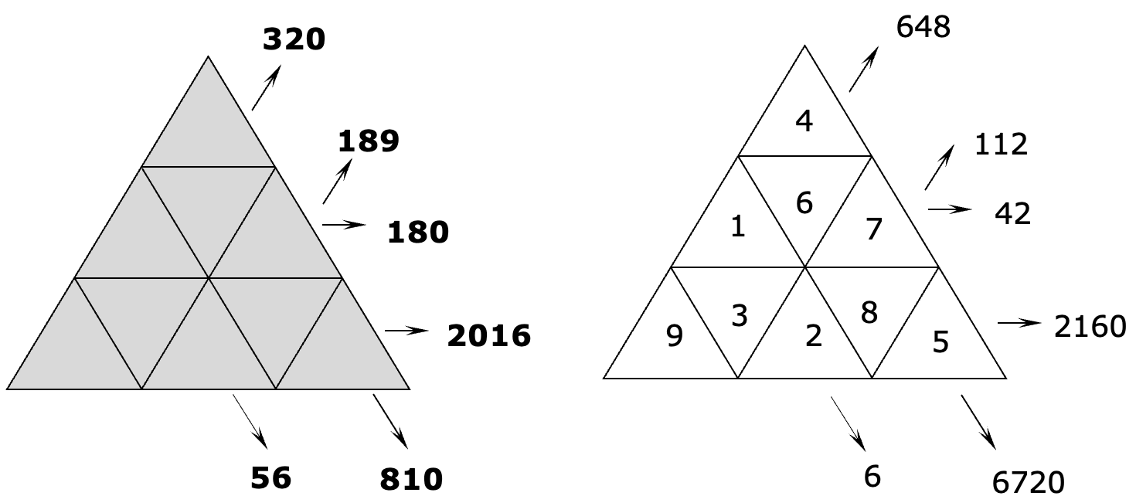

Completate il triangolo qui sopra.

Spiegate come avete proceduto nella sistemazione dei numeri.

analisi a priori

Ambito concettuale

Aritmetica: moltiplicazioni fra numeri naturali, criteri di divisibilità e scomposizione in fattori

Analisi del compito

- Osservare l’esempio, distinguere gli allineamenti e verificare i sei prodotti indicati.

Rendersi conto che non si può procedere per tentativi perché ci sono troppi casi da esaminare, ad esempio trovati i divisori di 320 nel triangolino in alto si potrebbero sistemare i numeri 1, 4, 5, 2, 8.

- Utilizzando i criteri di divisibilità riconoscere i divisori dei sei numeri assegnati, cercare di sistemare prima i fattori la cui posizione è più facilmente individuabile come 7, 5, 9: il 5 e il 7 stanno nella intersezione delle linee i cui prodotti hanno quei numeri come fattori primi. Trovare così per esempio che il 7 può essere collocato in un’unica posizione nella casella al centro della fila in basso e che il 5 può essere collocato solo nella casella in mezzo della fila centrale ….

Oppure, iniziare dalla scomposizione dei sei numeri in fattori primi, per esempio: 320 = 2 x 2 x 2 x 2 x 2 x 2 x 5

indica che 3, 6, 7 e 9 non possono stare nelle caselle di questo allineamento, in cui di conseguenza devono essere sistemati gli altri cinque fattori 1, 2, 4, 5 e 8.

La soluzione è questa:

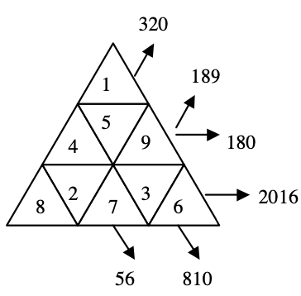

Attribuzione dei punteggi

4 Sistemazione corretta dei numeri con spiegazioni chiare relativamente alla disposizione di alcuni numeri chiave

3 Sistemazione corretta dei numeri con spiegazione poco chiara

2 Sistemazione corretta dei numeri senza alcuna spiegazione

oppure due o tre numeri mal posizionati, con uno o due errori di calcolo

1 Da tre a cinque numeri posizionati correttamente

0 Incomprensione del problema

Livello: 6, 7, 8

Origine: Libretto “Guida ai laboratori”

**13. RED E TOBY** (Cat. 7, 8, 9, 10)

Il cane Toby sta inseguendo il suo amico, la volpe Red. Toby percorre 85 metri in 5 secondi, mentre Red percorre 104 metri in 8 secondi.

Quando è iniziato l’inseguimento, la distanza fra di loro era di 320metri.

Quanto tempo impiegherà Toby per raggiungere Red?

Spiegate come avete trovato la vostra risposta.

ANALISI A PRIORI

Ambito concettuale

Aritmetica: operazioni nell’insieme dei numeri naturali

Misure: distanza, tempo e velocità

Algebra: equazioni lineari

Analisi del compito

- Per gli allievi che non padroneggiano bene il concetto di velocità, la procedura deve seguire il passare del tempo, secondo per secondo, dopo aver trasformato i dati “85 metri in 5 secondi” e “104 metri in 8 secondi”, rispettivamente in 17 e 13 metri per secondo (o ragionare prendendo come unità di misura temporale 40 secondi, cioè il mcm tra 8 e 5). Si può quindi elaborare un confronto tra le distanze percorse dagli animali costruendo una tabella del tipo:

tempo (s) 0 1 2 … 10 20 … 40 … 80

cane (m) 0 17 34 … 170 340 … 680 … 1360

volpe (m) 0 13 26 … 130 260 … 520 … 1040

recupero (m) 0 4 8 … 40 80 … 160 … 320

distanza (m) 320 316 312 280 200 … 160 … 0

Oppure, rendersi conto, dopo aver trasformato le velocità in m/s, che il cane guadagna 4 metri al secondo e che gli ci vorranno 80 secondi (320 : 4) per raggiungere la volpe, cioè 1 minuto e 20 secondi.

Oppure, algebricamente, le distanze percorse in *x* secondi dal cane (17 *x)* e dalla volpe (13 *x*) in metri, portano all’equazione 320 = 17 *x*  – 13 *x* , che ha soluzione *x* = 80 (in secondi) o 1 minuto e 20 secondi (le tre distanze possono essere rappresentate graficamente)

(Per il fisico, la relazione tra velocità, distanza e tempi secondo la formula *d* = *vt,* permette di trascrivere la differenza delle distanze percorse dal cane e dalla volpe mediante l’equazione 85/5*t* – 104/8*t* = 320).

Attribuzione dei punteggi

4 Risposta corretta (80 secondi o 1 minuto e 20 secondi) con spiegazione chiara e dettagliata

3 Risposta corretta con spiegazione poco chiara

2 Risposta corretta senza nessuna spiegazione

1 Inizio di ragionamento corretto (confronto tra le due velocità con il calcolo o con un inizio di tabella...)

0 Incomprensione del problema

Livello: 7, 8, 9, 10

Origine: Riva del Garda

**14. ROCCO E I SUOI FRATELLI** (Cat. 7, 8, 9, 10)

Rocco propone ai suoi quattro fratelli un gioco:

“Moltiplicate per quattro l’età che avrete fra quatto anni, poi fate lo stesso con l’età che avevate quattro anni fa. Fate la differenza fra i due prodotti ottenuti. Quale numero vi risulta?”

Con stupore tutti dicono lo stesso numero!

Qual è questo numero?

Spiegate come lo avete trovato e perché si ottiene sempre lo stesso numero.

ANALiSi A PRIORI

Ambito concettuale

Aritmetica: operazioni

Logica: approccio alla dimostrazione

Algebra: calcolo letterale

Analisi del compito

Comprendere le regole del gioco e con tentativi successivi trovare il numero 32.

Capire che solo qualche esempio non è sufficiente e che occorre una giustificazione che vada bene per tutti i casi.

Notare che, nel calcolo proposto, ognuno aggiunge poi toglie 4 volte la sua età. Il risultato non dipende dunque dall’età della persona.

Ragionare dicendo che lo scarto tra l’età che si avrà tra 4 anni e l’età che si aveva 4 anni fa è di 8 anni: moltiplicando per 4 si ottiene il numero 32.

Oppure, capire che, per generalizzare, si può nominalizzare l’età con una lettera, ad esempio *a*, scrivere l’espressione 4(*a* + 4) − 4(*a* − 4) che si ottiene e constatare che assume valore 32 qualunque sia *a*.

Oppure, rappresentare graficamente i risultati ottenuti dopo aver moltiplicato per 4 e addizionato o sottratto 16; per esempio:

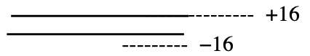

e dedurre che la differenza è sempre 32.

Attribuzione dei punteggi

4 Risposta corretta (32) con spiegazione chiara, mediante calcolo dell’espressione algebrica o eventualmente anche verbalmente

3 Risposta corretta con spiegazione insufficiente o poco chiara

2 Risposta corretta su qualche esempio e con tentativo di generalizzazione (anche verbale)

1 Risposta corretta con almeno 3 tentativi, senza alcun tentativo di generalizzazione

0 Incomprensione del problema

Livello: 7, 8, 9, 10

Origine: Bourg-en-Bresse

**15. QUADRATI SOVRAPPOSTI** (Cat. 8, 9, 10)

Luca ha una collezione di quadrati le cui aree misurate in dm2 sono i primi numeri interi positivi: 1, 2, 3, 4, 5, 6, 7, 8, …

I quadrati le cui aree sono numeri dispari: 1,3, 5, ... (dm2), sono bianchi, gli altri le cui aree sono numeri pari: 2, 4, 6, 8, ...sono grigi.

Luca dispone i primi cinque quadrati uno sopra l’altro in modo che abbiano i centri coincidenti, i lati paralleli e che si possa vedere almeno una parte di ciascuno di essi.

La figura qui sotto mostra la sovrapposizione dei primi cinque quadrati. Il primo quadrato è visibile per intero, del secondo quadrato si vede solo una cornice grigia, del terzo quadrato si vede solo una cornice bianca, e così via.

Qual è la larghezza della cornice individuata dal quinto quadrato?

Luca continua a sistemare i quadrati successivi, il sesto, settimo, ... nello stesso modo dei precedenti, per poter vedere la cornice di ciascuno di essi. Decide di fermarsi appena la larghezza dell’ultima cornice visibile è minore di 5 mm.

Quanti quadrati deve mettere al minimo Luca, uno sull’altro affinché la larghezza dell’ultima cornice visibile sia minore di 5 mm?

Quando ha sistemato nella pila quest’ultimo quadrato, Luca osserva la figura ottenuta e confronta l’area della parte bianca visibile con quella della parte grigia visibile.

L’area della parte bianca visibile è più grande, è uguale o più piccola dell’area della parte grigia visibile?

Spiegate come avete trovato le vostre risposte.

ANALIsI A PRIORI

Ambito concettuale

Aritmetica: radici quadrate

Geometria: quadrati, lati e aree

Algebra: successioni, disequazioni

Analisi del compito

- Comprendere che tutte le cornici hanno la stessa area che misura 1 dm2 e che passando da una cornice a quella successiva la misura dei lati aumenta. Concludere che la larghezza della cornice diminuisce.

- Capire che 1, , , = 2, , , …(in dm) sono le misure del lati dei quadrati.

- Calcolare la larghezza delle cornici a partire dalla prima calcolando la semidifferenza dei lati dei due quadrati che individuano la cornice:

(− 1)/2, ( −)/2, ( −)/2, ( −)/2, …(in dm)

e dedurne la larghezza della quinta cornice (- 2)/2 oppure 0,118 dm, oppure 11,8 mm.

- Continuare il calcolo delle larghezze delle cornici in mm fino a ( −)/2 0,0505 dm, 5,05 mm, ( −)/2 0,049 dm,  4,9 mm, e concludere che l’ultimo quadrato sistemato da Luca è il ventiseiesimo.

Oppure riconoscere la successione il cui termine generale è ( −)/2 (*n* >1) ed impostare la disequazione  . Risolvere la disequazione ottenendo *n* >25,50 e capire che il più piccolo numero naturale che soddisfa la disuguaglianza è 26.

Capire che ogni cornice ha l’area che misura 1 dm2 cioè che l’area di ogni cornice è uguale a quella del primo quadrato, dunque con un numero pari di quadrati l’area della parte bianca è uguale a quella della parte grigia mentre con un numero dispari di quadrati l’area della parte bianca è maggiore di quella della parte grigia.

Quindi sovrapponendo 26 quadrati la parte grigia e la parte bianca hanno la stessa area.

Attribuzione dei punteggi

4 Risposte corrette: ( −)/2 oppure circa 11,8 mm, 26 quadrati, le due aree sono uguali, con spiegazione chiara

3 Risposte corrette con spiegazione incompleta o poco chiara

oppure risposta alla prima domanda (0,118 oppure11,8) senza specificare che si tratta di valori approssimati e risposta corretta alle altre due domande, con spiegazione chiara

2 Risposta alla prima domanda (0,118 oppure11,8) senza specificare che si tratta di valori approssimati e risposta corretta alle altre due domande, senza spiegazione

oppure risposta corretta alla prima domanda*, risposta 25 o 27 alla seconda domanda a causa di errori di calcolo e risposta coerente alla terza domanda con spiegazione

oppure risposte corrette alla prima e alla seconda domanda e risposta errata alla terza

1 Risposta corretta ad una sola domanda senza spiegazione

0 Incomprensione del problema

Livello: 8, 9, 10

Origine: fj e Parma

* Per risposta corretta alla prima domanda si intende il valore con i numeri irrazionali o il riconoscimento di una approssimazione

**16. TORRI DI 36 CUBI (II)** (Cat. 8, 9, 10)

Gli allievi di una classe costruiscono ciascuno una torre di 36 cubi a forma di parallelepipedo rettangolo, senza buchi.

Andrea ha costruito una torre di tre piani, ciascuno dei quali è un rettangolo di 4 cubi per 3 cubi (fig. 1).

Boris deve ancora sistemare due cubi e la sua torre avrà un solo piano (fig. 2).

Claudio è riuscito, dopo molti tentativi, a costruire una torre di trentasei piani, che rischia di crollare appena la si tocca.

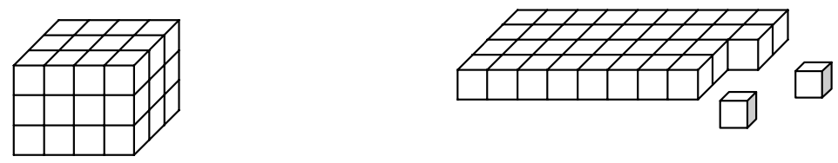

fig. 1 la torre di Andrea fig. 2 la torre di Boris

Ogni allievo conta le facce dei cubi della propria torre che può vedere, cioè quelle sopra e quelle sui lati.

Per esempio Andrea può vedere 54 facce: 12 davanti, 12 dietro, 12 sopra, 9 a sinistra e 9 a destra.

Quando Boris avrà terminato la sua torre, potrà vedere 62 facce di cubo: 36 sopra, 9 davanti e 9 dietro, 4 a sinistra e 4 a destra.

Daniele osserva che la sua torre ha lo stesso numero di facce visibili di quella di Gabriele, ma ha tre piani di più.

Quanti piani hanno le torri di Daniele e di Gabriele?

Spiegate come avete trovato le vostre risposte.

Analisi a priori

Ambito concettuale

Aritmetica: operazioni in **N**, scomposizione di un numero naturale nel prodotto di tre fattori

Geometria: geometria piana, area e perimetro del rettangolo; geometria dello spazio, parallelepipedo rettangolo e volume.

Analisi del compito

- Comprendere che, per trovare le torri dei due allievi, occorre esaminare tutti i parallelepipedi rettangoli realizzabili con 36 cubi e cercare i casi nei quali i due parallelepipedi hanno lo stesso numero di facce visibili e tre piani di differenza.

-

Ecco un inventario organizzato solo per i parallelepipedi aventi tre piani di differenza rispetto ad un altro:

n° di piani area di base perimetro di base area laterale n° di facce visibili

12 3 x 1 = 3 (3 + 1) x 2 = 8 8 x 12 = 96 96 + 3 = 99

9 4 x 1  = 4 (4 + 1) x 2 = 10 10 x 9 = 90 90 + 4 = 94

9 2 x 2 = 4 (2 + 2) x 2 = 8 8 x 9 = 72 72 + 4 = 76

6 6 x 1 = 6 (6 + 1) x 2 = 14 14 x 6 = 84 84 + 6 = **90**

6 3 x 2 = 6 (3 + 2) x 2 = 10 10 x 6 = 60 60 + 6 = 66

4 9 x 1 = 9 (9 + 1) x 2 = 20 20 x 4 = 80 80 + 9 = 89

4 3 x 3 = 9 (3 + 3) x 2 = 12 12 x 4 = 48 48 + 9 = 57

3 12 x 1 = 12 (12 + 1) x 2 = 26 26 x 3 = 78 78 + 12 = **90**

3 6 x 2 = 12 (6 + 2) x 2 = 16 16 x 3 = 48 48 + 12 = 60

3 4 x 3 = 12 (4 + 3) x 2 = 14 14 x 3 = 42 42 + 12 = 54

1 36 x 1 = 36 (36 + 1) x 2 = 74 74 x 1 = 74 74 + 36 = 110

1 18 x 2 = 36 (18 + 2) x 2 = 40 40 x 1 = 40 40 + 36 = 76

1 12 x 3 = 36 (12 + 3) x 2 = 30 30 x 1 = 30 30 + 36 = 66

1 9 x 4 = 36 (9 + 4) x 2 = 26 26 x 1 = 26 26 + 36 = 62

1 6 x 6 = 36 (6 + 6) x 2 = 24 24 x 1 = 24 24 + 36 = 60

Si possono costruire in tutto quindici torri diverse di cui quattro sono le coppie di torri che hanno lo stesso numero di facce visibili:

54 57 **60 60** 62 **66 66** **76 76** 89 **90 90** 94 99 110

Una sola di queste coppie soddisfa la condizione di corrispondere a torri il cui numero di piani differisce di tre, cioè alla torre di sei piani e a quella di tre piani, dunque la torre di Daniele ha 6 piani e quella di Gabriele 3 piani.

Attribuzione dei punteggi

4 Risposta corretta e completa (Daniele 6, Gabriele 3) con l’inventario completo che mostri le dimensioni delle torri o con una spiegazione chiara che garantisca l’unicità

3 Risposta corretta e completa con una spiegazione che non garantisce l’unicità della soluzione

oppure solo con una verifica

oppure inventario incompleto (con mancanza da 1 a 4 torri) che tuttavia consente di ottenere le tre torri richieste

2 Risposta corretta e completa senza spiegazione

oppure inventario incompleto (con mancanza da 1 a 4 torri) che non permette di capire che ci sono due torri con le caratteristiche richieste

oppure uno o due errori di calcolo nell’inventario completo

oppure inventario completo ma contando anche le facce invisibili della base

1 Inizio di ricerca da 2 a 4 torri con il calcolo corretto delle facce visibili

0 Incomprensione del problema

Livello: 8, 9, 10

Origine: fj

**17. FREGI** (Cat. 8, 9, 10)

Paolo ha disegnato un fregio, con quadrati e ottagoni regolari.

Ecco qui l’inizio del suo lavoro: ed ecco qui la fine:



Anche Giulio ha disegnato un fregio, con quadrati uguali a quelli di Paolo e con esagoni regolari e dodecagoni regolari.

Ecco qui l’inizio del suo lavoro: ed ecco qui la fine:



I due fregi non hanno la stessa lunghezza, ma una volta completati, hanno lo stesso numero di quadrati, che è un numero compreso tra 20 e 30.

Quanti quadrati ci sono in ogni fregio?

Quanti ottagoni ci sono nel fregio di Paolo?

Quanti esagoni ci sono nel fregio di Giulio?

Spiegate il vostro ragionamento.

ANALiSi A PRIORI

Ambito concettuale

Geometria: fregi, isometrie, ...

Aritmetica: addizioni successive, multipli, …

Logica

Analisi del compito

- Comprendere il procedimento di costruzione di ogni fregio, individuando un motivo che genera lo genera (che permette di pavimentare il fregio).

|  |  |
| --- | --- |
| - Rendersi conto che per il fregio di Paolo bisogna aggiungere 2 quadrati (o all’inizio o alla fine) ai 3 contenuti nel motivo generatore. Il numero di quadrati sarà dunque un multiplo di 3 più 2 (cioè del tipo 3n + 2, con n numero naturale). Oppure potrebbero notare che manca un quadrato alla fine, nel qual caso il numero di quadrati è del tipo 3n – 1.  un esempio di motivo generatore per il fregio di Paolo: |  |
| - Per il fregio di Giulio nel motivo generatore ci sono 4 quadrati, ma all’inizio del fregio bisogna aggiungere un quadrato al motivo generatore. Il numero di quadrati è dunque un multiplo di 4 più 1 (cioè del tipo 4m+1, con m numero naturale).  un esempio di motivo che genera il fregio di Giulio: |  |

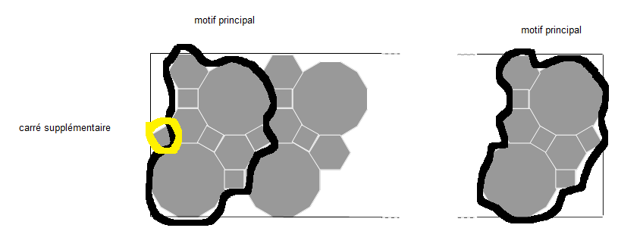

- Si ottengono così le due seguenti successioni di numeri:

Numero di quadrati nel fregio di Paolo: 5 ; 8 ; 11 ; 14 ; 17 ; 20 ; 23 ; 26 ; 29 (del tipo 3n + 2).

Numero di quadrati nel fregio di Giulio: 5 ; 9 ; 13 ; 17 ; 21 ; 25; 29 (del tipo 4m + 1).

Osservare che l’unico numero comune compreso tra 20 e 30 è 29, che si ottiene per n = 9 e m = 7.

- Dedurne che il motivo generatore del fregio di Paolo viene ripetuto 9 volte, quello di Giulio 7 volte.

Quindi, dato che il motivo generatore del fregio di Paolo contiene 3 ottagoni e che occorre aggiungere un altro ottagono (all’inizio o alla fine), il numero degli ottagoni del fregio di Paolo è: 3 x 9 + 1 = 28.

- Dato che il motivo generatore del fregio di Giulio viene ripetuto 7 volte, in ogni motivo ci sono 3 esagoni e che alla fine non ci sono altri esagoni da disegnare, il numero di esagoni del fregio di Giulio è: 3 x 7 = 21.

Attribuzione dei punteggi

4 Risposte corrette (29 quadrati, 28 ottagoni, 21 esagoni) con spiegazioni complete

3 Risposte corrette con spiegazioni incomplete

2 Risposte corrette senza alcuna spiegazione né giustificazione

oppure due risposte corrette, con individuazione del motivo generatore

1 Inizio di ricerca coerente

oppure una sola risposta corretta

0 Incomprensione del problema

Livello: 8, 9, 10

Origine: Bourg-en-Bresse

**18. TRIANGOLI DI PRODOTTI (II)** (Cat. 9, 10)

Un triangolo è suddiviso in nove caselle triangolari, nelle quali vanno inseriti i numeri naturali da 1 a 9, uno per casella.

Ad ogni allineamento indicato dalle frecce e formato da tre o cinque caselle, corrisponde un numero che è il prodotto dei numeri contenuti nelle caselle dell’allineamento stesso.

Triangolo da completare: Esempio di triangolo completato:



Completate il triangolo qui sopra.

Spiegate come avete proceduto nella sistemazione dei numeri.

Completate ora anche il triangolo qui sotto.

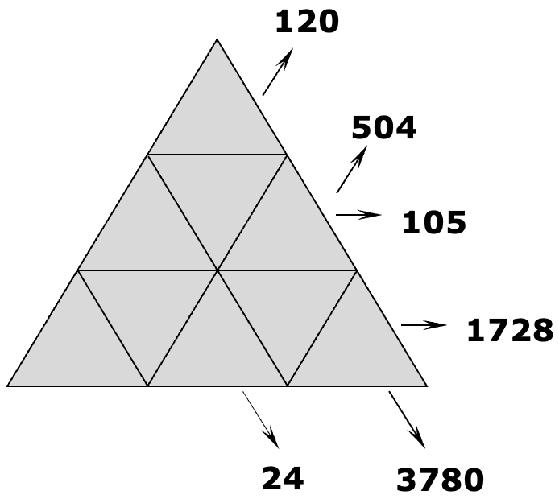

analisi a priori

Ambito concettuale

Aritmetica: moltiplicazione fra numeri naturali, criteri di divisibilità e scomposizione in fattori

Analisi del compito

- Osservare l’esempio, distinguere gli allineamenti e verificare i sei prodotti indicati.

Rendersi conto che non si può procedere per tentativi perché ci sono troppi casi da esaminare e cominciare a determinare i numeri che possono o non possono essere collocati in un particolare triangolo, ad esempio i numeri 9, 7, 6 e 3 non possono essere collocati nel triangolino in alto nel primo triangolo perché non sono divisori di 320.

- Utilizzando i criteri di divisibilità riconoscere i divisori dei sei numeri assegnati, cercare di sistemare prima i fattori la cui posizione è più facilmente individuabile come 7, 5, 9: il 5 e il 7 stanno nella intersezione delle linee i cui prodotti hanno quei numeri come fattori primi. Trovare così per esempio che nel primo triangolo il 7 può essere collocato in un’unica posizione nella casella al centro della fila in basso e che il 5 può essere collocato solo nella casella in mezzo della fila centrale ….

Oppure, iniziare dalla scomposizione dei sei numeri in fattori primi, per esempio: 320 = 2 x 2 x 2 x 2 x 2 x 2 x 5

indica che 3, 6, 7 e 9 non possono stare nelle caselle di questo allineamento, in cui di conseguenza devono essere sistemati gli altri cinque fattori 1, 2, 4, 5 e 8.

Le soluzioni sono:

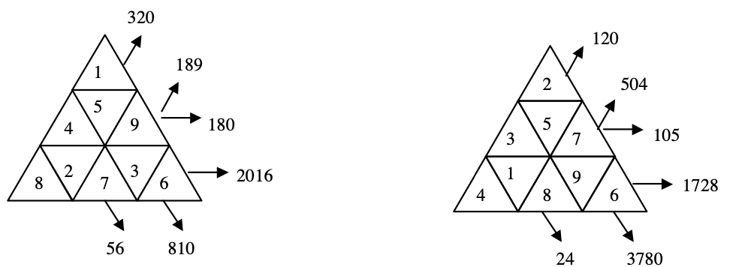

Attribuzione dei punteggi

4 Sistemazione corretta dei numeri in entrambi i triangoli con spiegazioni chiare relativamente alla disposizione dei numeri chiave

3 Sistemazione corretta dei numeri in entrambi i triangoli senza alcuna spiegazione

2 Sistemazione corretta dei numeri in un solo triangolo con qualche spiegazione che metta in luce una strategia per la ricerca

1 Sistemazione corretta dei numeri in un solo triangolo senza alcuna spiegazione

0 Incomprensione del problema

Livello: 9, 10

Origine: Libretto “Guida ai laboratori”

**19. SOLO QUADRATI!** (Cat. 9, 10)

Gli allievi di una classe cercano di suddividere un quadrato in quadrati più piccoli. I quadrati della suddivisione possono essere di grandezza diversa.

*Per esempio Gianni ha trovato una Lisa ha trovato una suddivisione*

*suddivisione in quattro quadrati: in dieci quadrati*

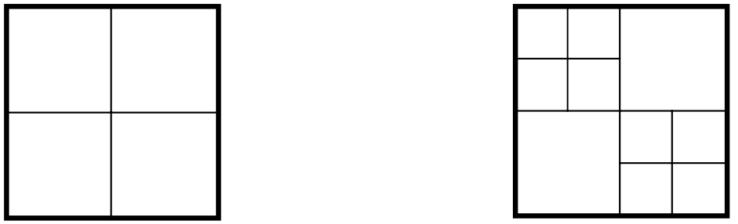

Gli allievi provano a trovare suddivisioni in altri numeri di 2, 3, 5, 6, 7, 8, 9, 11, 12, … quadrati.

Luca è riuscito a trovare suddivisioni in 7, 11, 12, 17 quadrati.

Trovate anche voi suddivisioni in 7, 11, 12, 17 quadrati e mostratele con un disegno.

Indicate poi tutti gli altri numeri per i quali è possibile una suddivisione di un quadrato in quadrati più piccoli.

Spiegate il vostro ragionamento.

ANALiSi A PRIORI

Ambito concettuale

Geometria: quadrati

Analisi del compito

- Dopo aver capito le regole di suddivisione, cercare le quattro suddivisioni richieste. La suddivisone in 7 quadrati si trova facilmente o a partire da quella di Gianni suddividendo uno dei quattro quadrati in quattro parti, oppure da quella di Lisa eliminando una delle due suddivisioni dei quattro quadrati. Le altre si trovano con lo stesso principio a partire da una delle suddivisioni precedenti o da un’altra suddivisione in un numero pari di quadrati (si veda quella qui sotto in 12 quadrati).

Ecco un esempio, fra numerosi altri, per ogni suddivisione richiesta:

in 7 quadrati: in 11 quadrati: in 12 quadrati: in 17 quadrati:

- Organizzare una ricerca sistematica, per esempio:

è possibile ottenere tutte le suddivisioni in un numero pari di quadrati a partire da 4: *n* quadratini su due lati adiacenti del grande, cosa che porta alla successione 4, 6, 8, 10, 12 … 2*n*:

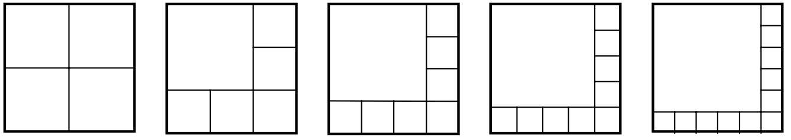

- A partire da una suddivisione in 2*n* quadrati, si ottiene una suddivisione in 2*n* + 3 quadrati suddividendo in 4 parti uno qualunque dei 2*n* quadrati. Si possono così ottenere tutti i numeri dispari a partire da 7.

- Rimangono da prendere in considerazione i numeri 2, 3, 5, per i quali si possono esplicitare alcune considerazioni per convincersi della impossibilità delle relative suddivisioni.

È infatti evidente che non si può suddividere un quadrato in due quadrati perché dividendolo con una linea parallela ad un lato si ottengono sempre due rettangoli non quadrati. Per lo stesso motivo non si può suddividere nemmeno in tre quadrati.

E’ chiaro anche che è impossibile realizzare una suddivisione in 5 quadrati uguali. Non si può nemmeno suddividere in 5 quadrati di dimensioni diverse tra loro, anche se, a priori, occorre considerare le possibilità di una suddivisione.

Attribuzione dei punteggi

4 Risposte corrette e complete (disegni corretti delle suddivisioni in 7, 11, 12, 17 quadrati e generalizzazione per tutti i numeri naturali, tranne 2, 3, 5) con spiegazioni chiare che mostrino le possibilità di suddivisione

3 Risposta corretta alla prima richiesta (disegni corretti delle suddivisioni in 7, 11, 12, 17 quadrati), con affermazione dell’impossibilità per i casi 2, 3, 5 senza arrivare a generalizzare per tutti gli interi, ma con tentativi di generalizzazione, individuando almeno una successione

2 Risposta corretta alla prima richiesta e determinazione della possibilità per almeno altri 5 numeri con spiegazione chiara

oppure risposta corretta alla prima richiesta, con affermazione dell’impossibilità per i casi 2, 3, 5 senza tentativi di generalizzazione

1 Inizio di ricerca, per esempio almeno tre dei disegni richiesti

0 Incomprensione del problema

Livello: 9, 10

Origine: Luxembourg, adattato da 6° RMT F.12